商品説明POPの作成をお願いいたします。柱に合わせて貼り付け予定の為、各作成物にサイズ指定あります。背景の色は白ベースの赤・青・黄・緑のドット模様か、赤・青・黄・緑の単色ずつを商品ごとに変えるかでお願いします。
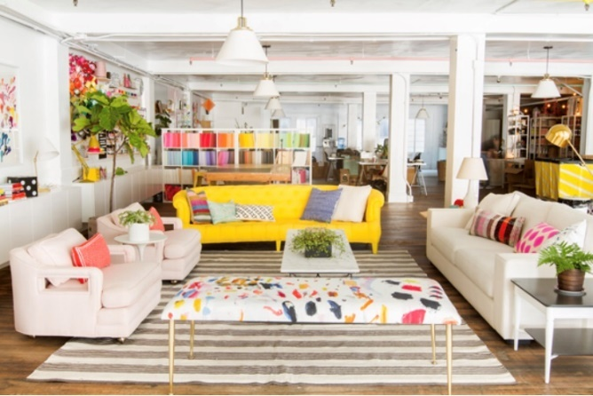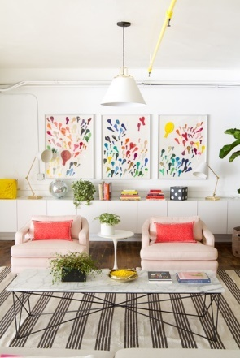 （店のイメージカラー）

1枚目・2枚目 用紙サイズ 縦1600ｍｍ 横835ｍｍ でお願いします。また、下から300ｍｍは画像や文言は入れずに背景のみ空けておいてください。

横835ｍｍ
縦1600ｍｍ
青色下から300ｍｍの部分には画像・文字入れない

1枚目

「」内は掲載文言になります。

題目 「ぐぐっと開放、リラックス。」（大きく表示）

「リラックスしながら家事も仕事もできちゃう
スリッパです♪」
（画像を入れてください。NO.A）
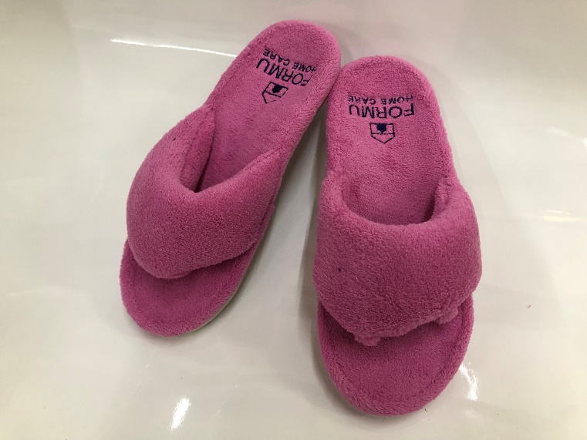

「・土踏まずのアーチをサポート。
インナーソールは、歩きやすさを目指した
カーブ設計です。」（画像を入れてください。NO.B）
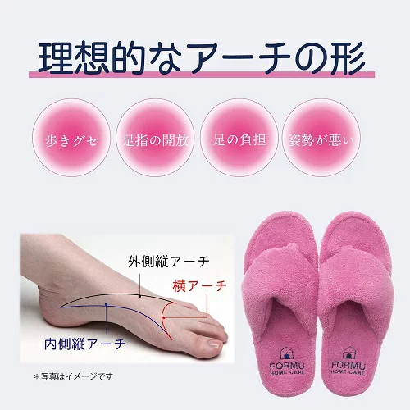 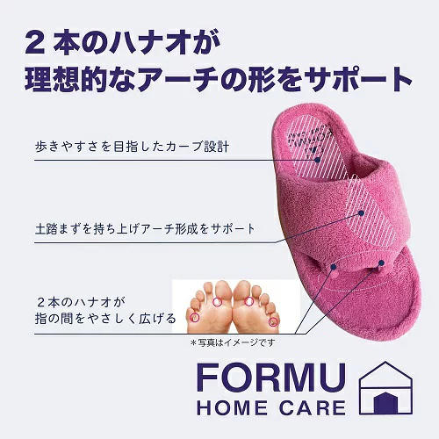イメージ
※円で囲んだ画像の感じを使いたい。

「・アッパーのふわふわな素材で、足をやさしく
包み込みリラックス感ある履き心地です。」

「・2本のハナオが足指をやさしく広げます。」
（画像を入れてください。NO.C）
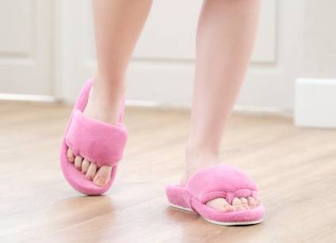
「・汚れが拭き取りやすい底材です。」
（画像を入れてください。NO.D）
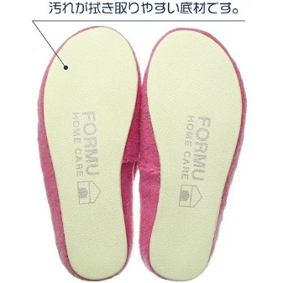イメージ

お客様の声として記載

「（タオル地の様な肌触りで心地よい。
小指側の鼻緒が、最初はすんなり入らなかったが、だんだん慣れた。クッション性もまずまず良い。）」

「（肌触りもよく履き心地も良いです。色も鮮やかで可愛いです。気に入っています！）」

2枚目

題目 「悪臭の元をしっかり消臭。
消臭繊維MOFFがアンモニア・酢酸・イソ吉草酸 を引き寄せて中和・消臭！」
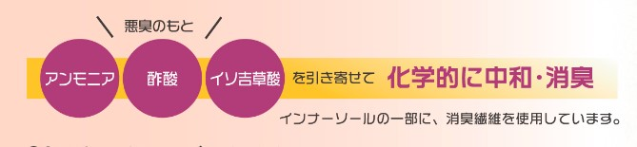※この画像ように加工してください。
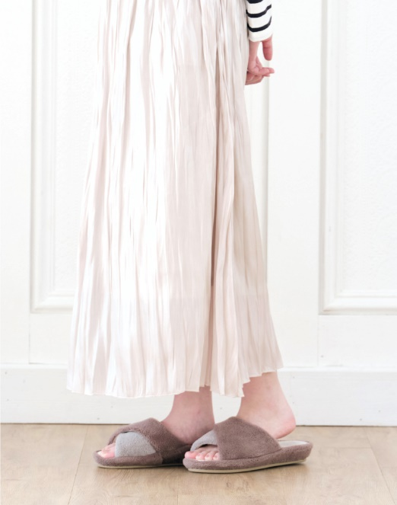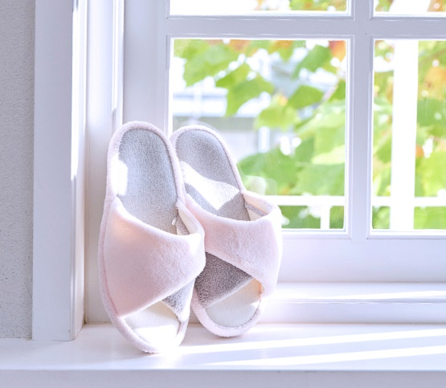（画像を入れてください。NO.E）
「のここがスゴイ！」（画像を入れてください。NO.F）
「1 別の香りでごまかさない
消臭機能に悪臭分子が引き寄せられ、においの元を中和して無臭に！」

「2 消臭効果が持続する
繊維と消臭機能が分子レベルで結合しているから、何回でも洗濯OK！」

「消臭と抗菌・防臭の違い
抗菌・防臭
雑菌の繁殖を防いで悪臭の発生を防ぐことが目的。」

「元々あるにおいや別の場所から来たにおいは、消すことができない」。

「消臭
においの原因物質と反応させたり、他のにおいを被せて軽減、無臭化させることが目的。

発生してしまったにおいも消すことが可能。」

「MOFFなら○雑菌による匂い○体からでる匂い○外部からの匂い の3つをケア！」

「消臭効果に関するデータ」
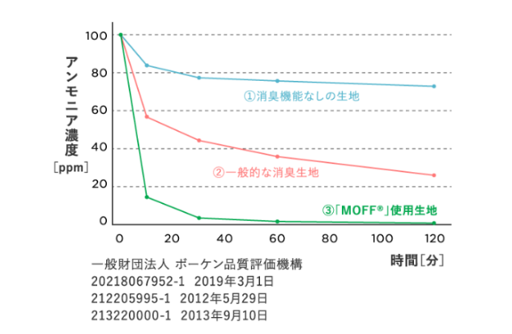（画像を入れてください。NO.G）
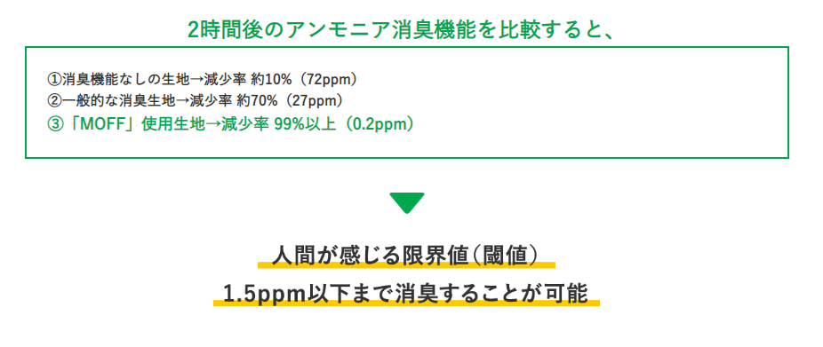
（画像を入れてください。NO.H）

3枚目 用紙サイズ 縦1600ｍｍ 横810ｍｍ でお願いします。また、下から300ｍｍは画像や文言は入れずに背景のみ空けておいてください。中心の指定の範囲も背景のみにしてください。縦 上から600ｍｍ-750ｍｍの間 横 左から320ｍｍ-500ｍｍの間
3枚目は一枚に二商品の記載になります。

横810ｍｍ
縦1600ｍｍ
青色下から300ｍｍの部分には画像・文字入れない
上から600ｍｍ-750ｍｍの間
左から320ｍｍ-500ｍｍの間

3枚目
 （画像を入れてください。NO.I）
「 足裏のアーチに沿った３次元形状設計。足そのものの疲れや痛みを優しくサポート。」

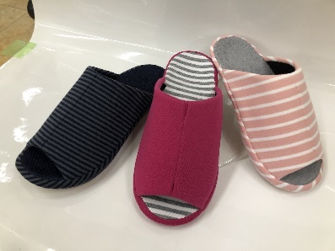 （画像を入れてください。NO.J）※切り抜き加工お願いします。

「シューフィッターおススメ！」
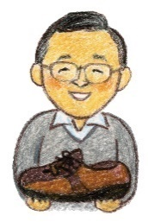（画像を入れてください。NO.K）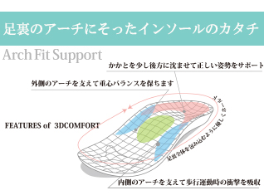（画像を入れてください。NO.L）

「家の中の足のケアも大切」

「足の裏の土踏まずとアーチをしっかり支えてくれます。最近はおウチ時間がふえましたので、
家でもしっかりしたスリッパをはいた方が良いです。」

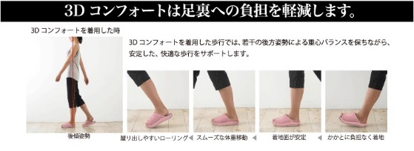（画像を入れてください。NO.M）

お客様の声として記載

「脚が悪いので購入しましたが、足がホールドされてよい感じです。
最初はきつかったけど２日ぐらいでちょうどよくなりました。」

「履きごごちがよく、足にフィットしていい感じです。キッチンでの立ち仕事がラクに感じます。」

二商品目
「弾力のあるエアボールがきもちいい！
やさしくツボ押しをするスリッパです。」

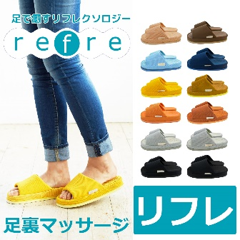（画像を入れてください。NO.N）
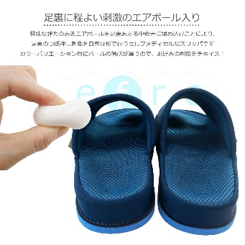（画像を入れてください。NO.O）
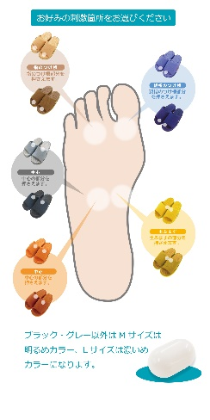（画像を入れてください。NO.P）

